**Hangi yeni Türkiye?**

**Sinan MEYDAN  
SÖZCÜ**, 11 Haziran 2018

**“Yeni Türkiye'nin eski Türkiye ile hiçbir alakası yoktur. Osmanlı hükümeti tarihe geçmiştir. Şimdi yeni bir Türkiye doğmuştur. Gerçi millet değişmemiştir. Aynı Türk unsuru bu milleti teşkil ediyor. Ancak idare tarzı değişmiştir.” (Atatürk, 28 Ekim 1922)**

Atatürk'ün ‘Yeni Türkiye'si her bakımdan çağdaş bir Türkiye'ydi.

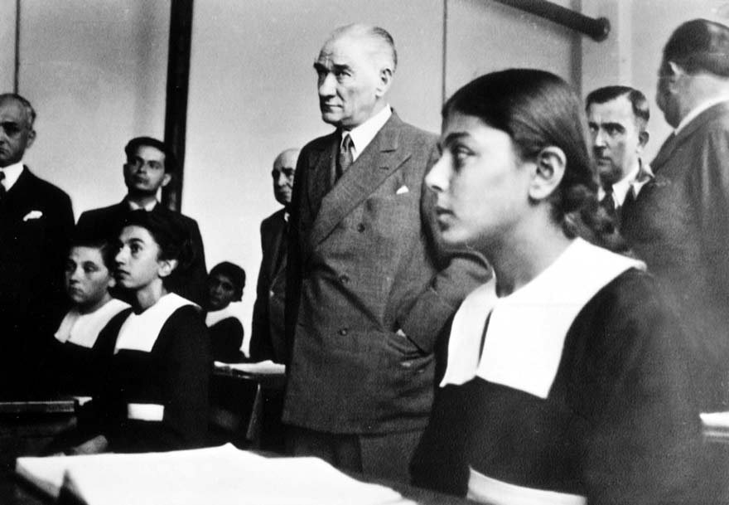

AKP'li Cumhurbaşkanı**Recep Tayyip Erdoğan** 2007'den beri sıkça**“Yeni Türkiye”** kavramını kullanıyor. **Erdoğan**, her fırsatta **“Türkiye eski Türkiye değil, artık yeni Türkiye var”** diyor. Peki, ama nedir bu **Yeni Türkiye?** Erdoğan, **“Yeni Türkiye”** derken nasıl bir Türkiye'den söz ediyor? Yeni Türkiye kavramını **ilk olarak** kim, ne zaman, hangi amaçla kullandı?

**24 Haziran seçimleri** öncesi **“Yeni Türkiye”**nin şifresini çözmeye ne dersiniz?

**ATATÜRK'ÜN YENİ TÜRKİYE'Sİ**

**“Yeni Türkiye”** kavramını **“Yeni Türkiya”** şeklinde ilk kez **Atatürk**kullanıyor. Tespit edebildiğim kadarıyla Atatürk**ilk kez,**cumhuriyetin ilanından bir yıl kadar önce, 28**Ekim 1922'de Le Petit Parisien muhabirine verdiği demeçte “Yeni Türkiye” kavramını şöyle kullanıyor: “YENİ TÜRKİYE'nin eski Türkiye ile hiçbir alakası yoktur. Osmanlı hükümeti tarihe geçmiştir. Şimdi YENİ BİR TÜRKİYE doğmuştur. Tabi ki millet değişmemiştir. Aynı Türk unsuru bu milleti teşkil ediyor. Ancak idare tarzı değişmiştir.”** (Atatürk'ün Bütün Eserleri, **(ABE)**, C.14, s. 55)

30 Ekim 1922'de **TBMM'de**yaptığı konuşmada **“YENİ TÜRKİYE HÜKÜMETİ, çöken Osmanlı İmparatorluğu yerine geçmiş olup, onun milli sınırlar dâhilinde yegâne varisidir”** diyor. (**ABE,** C.14, s. 65)

17 Şubat 1923'te**İzmir İktisat Kongresi**'ni açış konuşmasında **“YENİ TÜRKİYE'MİZİ layık olduğu yere ulaştırabilmek için mutlaka ekonomimize birinci derecede önem vermek zorundayız”**diyor. (**ABE**, C.15, s. 139)

13 Ağustos 1923'te **meclisi açarken** yaptığı konuşmada ise **“YENİ TÜRKİYE DEVLETİNİN sağladığı barış döneminden”**söz ediyor. Sonra şöyle devam ediyor: **“Bugün haklı olarak övüneceğimiz bütün başarıların sırrı YENİ TÜRKİYE DEVLETİNİN yapısından gelmektedir. YENİ TÜRKİYE DEVLETİ bir halk devletidir, halkın devletidir. Geçmiş dönemde bir kişinin devleti idi, kişilerin devleti idi.”**

13 Temmuz 1923'te **The Saturday Evening Post**yazarı **Isaac F. Marcosson** ile yaptığı mülakatta **“YENİ TÜRKİYE'nin ilk ve en önemli düşüncesi siyasal değil ekonomiktir. Biz dünyada tüketimin olduğu gibi üretimin de bir parçası olmak istiyoruz”** diyor. **“Ahır yemliğindeki köpekler”**diye adlandırdığı **emperyalist ülkelerin** geçmişte Türkiye'den **imtiyazlar koparmak** için birbiriyle yarıştıklarını anlatıyor. **“Yeni Türkiye”**de buna **izin verilmeyeceğini** söylüyor. (**ABE,** C. 16, s. 38,39)

22 Eylül 1923'te **Avusturya**'nın önde gelen gazetelerinden **Neuve Freie Presse** muhabirine verdiği demeçte de şöyle diyor: **“YENİ TÜRKİYE anayasasının ilk maddelerini size yineleyeceğim: *Egemenlik kayıtsız şartsız milletindir*. Yürütme gücü, yasama yetkisi milletin tek gerçek temsilcisi olan mecliste ortaya çıkmış ve toplanmıştır. Bu cümleyi bir kelimde özetleyebiliriz: Cumhuriyet.”** (**ABE**, C.16, s. 117)

1923'te **“YENİ TÜRKİYE DEVLETİNDE saltanat millettedir”, “YENİ TÜRKİYE CUMHURİYETİ'nin yapısı, ruhu milli egemenliktir”** diyor. (Utkan Kocatürk, **Atatürk'ün Fikir ve Düşünceleri**, s. 33, 34)

1923'te **“medeni bir devletin”**eski kanunlarla yoluna devam edemeyeceğini, mutlaka **yeni kanunlara** ihtiyaç duyacağını söylüyor. Şöyle diyor:**“YENİ TÜRKİYE, ne zamanı, ne de ihtiyacı göz önünde tutmayan Mecelle'nin hükümlerine bağlı kalamaz… Yüz sene, beş yüz sene, bin sene önce yaşayan bir toplum için yapılan kanunlarla bugünkü toplumları idareye kalkışmak gaflettir, cehalettir.” (Kocatürk,** s. 104)

1924'te **“YENİ TÜRKİYE'de hilafetin yeri yoktur”** diyor. **“Herhalde hilafetin kaldırılması memleket ve millet için çok hayırlıdır ve pek az bir zamanda bütün iyilikler görünecektir”** diyor. **“Hilafet baş belasıdır” diyor. “Milli egemenlik kuralı, hilafetsiz Türk Cumhuriyeti ile en mükemmel şekline ulaştırıldı”** diyor. Bunları 1927'de**Nutuk**'ta da aynen tekrarlıyor. **(Kocatürk**, s. 64-67)

10 Ocak 1924'te **İnönü Zaferi'nin yıldönümünde** yaptığı konuşmada zafer kazanan orduyu **“YENİ TÜRKİYE DEVLETİNİN küçük fakat milli mefküreli genç ordusu”** ve **“YENİ TÜRKİYE DEVLETİNİN bağımsızlığının bekçisi”** diye adlandırıyor. (**ABE**, C.16, s. 186)

25 Ağustos 1924'te ö**ğretmenlere seslenirken** de **“YENİ TÜRKİYE'nin birkaç seneye sığdırdığı askeri, siyasi, idari inkılapları”**sosyal ve fikri alanda **öğretmenlerin**tamamlamasını istiyor. Sonra da **“Hiçbir zaman hatırınızdan çıkmasın ki, Cumhuriyet sizden fikri hür, vicdanı hür, irfanı hür nesiller ister”** diyor. (Atatürk'ün Söylev ve Demeçleri **(ASD),** C. 2, s. 173)

1923'te Eskişehir'de**“Yeni Türkiye”**adlı bir gazete çıkmaya başlıyor. **Atatürk**, 1930'larda Türkiye Cumhuriyeti'ni **dünyaya tanıtmak** için İngilizce, Fransızca ve Almanca **“Yeni Türkiye”**adlı **albümler** hazırlatıyor.

Atatürk **“Yeni Türkiye”** derken **Osmanlı'nın küllerinden doğan**, bağımsız, laik ve çağdaş **Türkiye Cumhuriyeti**'ni kastediyor.

Samuel P. Huntington

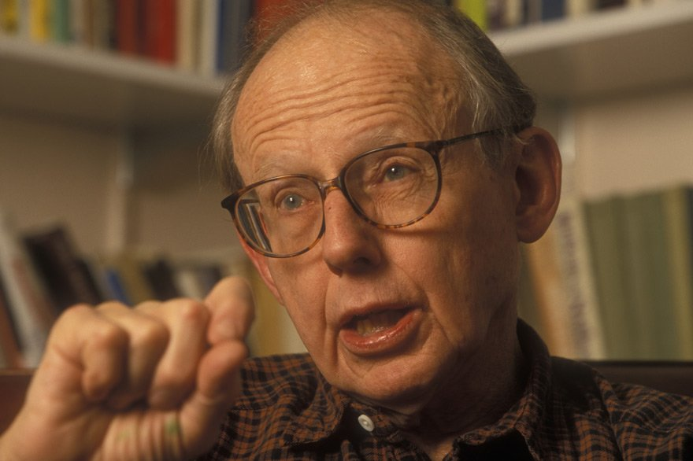

**SAMUEL HUNTİNGTON'UN YENİ TÜRKİYE'Sİ**

1990'ların sonunda **Amerika**, CIA görevlileriyle **Atatürk**'e ve onun kurduğu **bağımsız, laik, çağdaş Cumhuriyet**'e açıktan saldırmaya başlıyor. Örneğin, 1996'da CIA görevlisi CFR üyesi**Samuel P. Huntington**, **“Medeniyetler Çatışması”**adlı kitabında şöyle diyor: **“Türkiye Atatürk'ün mirasını bilinçli bir şekilde reddedip kendisini İslam'ın bir lideri olarak yeniden tanımlamadığı sürece”** sorunlarını çözemeyecek. (Samuel P. Huntington, **Medeniyetler Çatışması ve Dünya Düzeninin Yeniden Kurulması,** s.237) **Huntington**, Atatürk'ün laik Türkiye'sini de şöyle eleştiriyor: **“Türkiye İslam'ın çekirdek devleti olmak için gerekli tarihe, nüfusa, orta düzey bir gelişmişliğe, ulusal birliğe, askeri yetenek ve geleneğe sahiptir. Gelgelelim, Atatürk'ün Türkiye'yi net bir şekilde laik bir toplum olarak tanımlaması, Türkiye Cumhuriyeti'nin bu rolü Osmanlı İmparatorluğu'ndan devralmasını önlemiştir.”**

Huntington, Türkiye'nin kendisini **“yeniden tanımlamasını”** istiyor. Türkiye'nin yönünü Batı'dan Doğu'ya, **İslam dünyasına**çevirmesini öneriyor. Türkiye'nin böylece **“Batı'nın temel İslami muhatabı ve düşmanı olarak oynadığı çok daha etkileyici ve onurlu tarihsel rolü yeniden üstelenecek hale gelebileceğini”**belirtiyor. **Huntington**, Türkiye'nin İslam dünyasına yönelebilmesi için her şeyden önce **“Atatürk mirasını reddetmesi”**gerektiğini ifade ediyor: **“Laiklik ve demokraside Batı'nın iyi ve kötü yanlarını yaşayıp görmüş olan Türkiye de, en az (Güney Afrika'nın Afrika'ya liderlik etmesi kadar) İslam'a liderlik etme vasfını kazanmış olabilir. Ama bunu yapabilmek için, Atatürk'ün mirasını, Rusya'nın Lenin'in mirasını reddedişinden daha eksiksiz bir şekilde reddetmek zorunda kalacaktır. Böyle bir hamle aynı zamanda Atatürk kalibresinde bir lideri… gerekli siyasal ve dinsel meşruluğu kendisinde toplamış olan bir lideri gerektirir.” (Huntington**, s. 263,264) Görüldüğü gibi **Huntington**açıkça “Atatürk mirasını reddedecek” **bir lider**bekliyor. Huntington'un **“siyasal ve dinsel meşruluğu kendisinde toplayan bir lider”** tanımlaması **Osmanlı halifeliğini**akla getiriyor.

1997'de CIA görevlisi **Paul Henze** de, **“Atatürkçülük öldü! Nakşiler, Nurcular ilericidir!”** demişti.

1998'de **CIA'nın eski Ortadoğu Masası Şefi Graham Fuller**ise şöyle demişti: **“Kemalizm'in sonuna gelindi! Bu iyi oldu! Dünyadaki tüm büyük liderler gibi Atatürk'ün fikirleri de ölecektir…”**

**GRAHAM FULLER'İN YENİ TÜRKİYE'Sİ**

1990'ların sonunda **CIA görevlileri,** Atatürk'ün **bağımsız, laik ve çağdaş Türkiye'sine** karşı **İslamcı, Osmanlıcı** yeni bir Türkiye'den **(Yeni Osmanlı'dan)** söz etmeye başladılar.Hatta CIA'nın eski Ortadoğu Masası Şefi**Graham E. Fuller**, 2007'de **“Yeni Türkiye Cumhuriyeti”** adlı bir kitap yazdı.

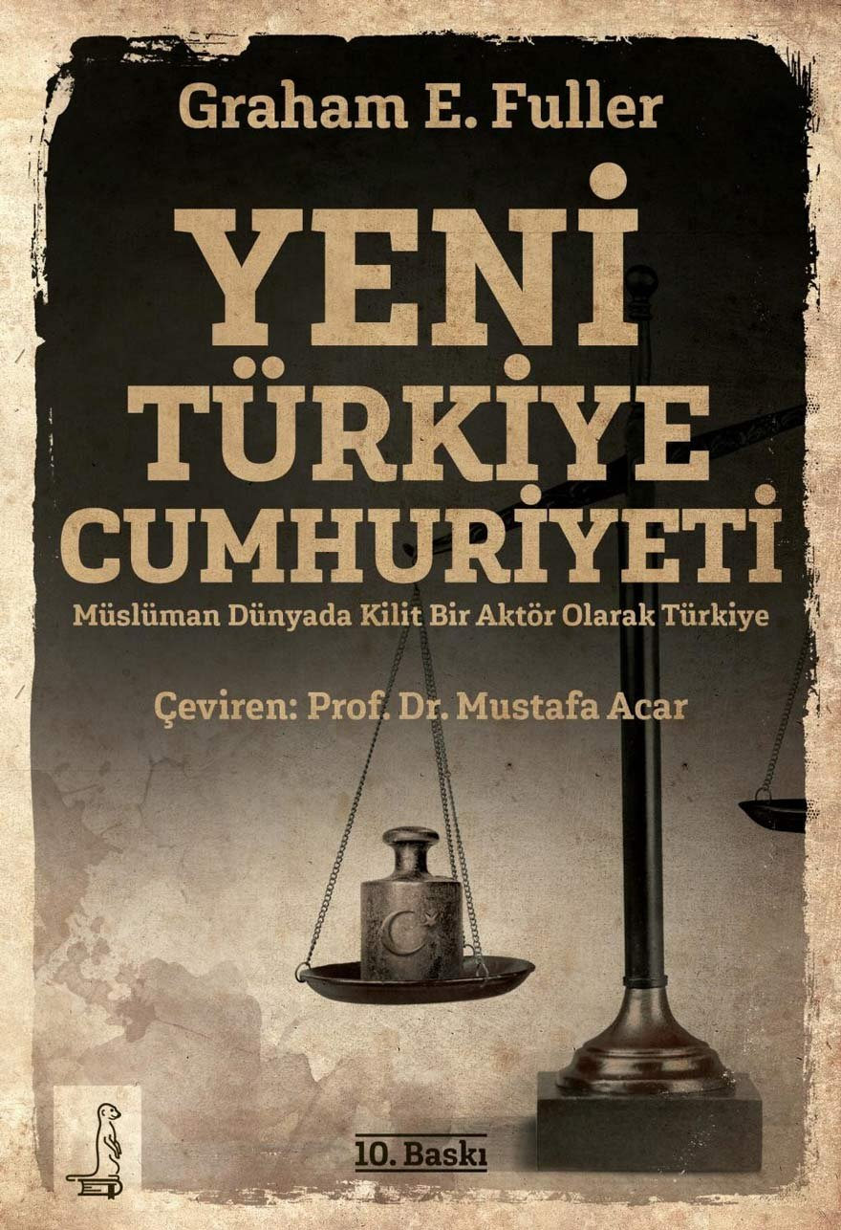

**Graham Fuller** kitabında Türkiye'nin **Ortadoğulu** olduğunu belirterek, Türkiye'nin yönünü Batı'ya çeviren **Atatürk**'ü eleştiriyor. (Graham E. Fuller, **Yeni Türkiye Cumhuriyeti,** s. 35) Fuller, kitabında büyük bir ısrarla **“Yeni Türkiye”**nin İslam dünyasının liderliğine soyunup **Ortadoğu'ya yönelmesini**öneriyor. Türkiye'nin Batı'ya yöneldiği sürece **“bağımlı”,** Ortadoğu'ya yöneldiği sürece **“bağımsız”** ve**“lider ülke”** olacağını (!) iddia ediyor. **Kemalist eğitimin,** İslam dünyasını ve Ortadoğu'yu **kötülediğini**, bu nedenle İslam dünyasına ve Ortadoğu'ya yönelmek için önce bu **“Kemalist eğitimden kurtulmak”** gerektiğini belirtiliyor. **(Fuller**, s. 43, 49, 67) **Fuller,** Kemalist Devrimleri, **“Türk kültüründen çok keskin ve gerçekçi olmayan biçimde sapmış aşırılıklar”** diye adlandırıyor. **Atatürk**'ün Türkiye'yi **İslam** ve **Osmanlı** geçmişinden uzaklaştırıp “**bir ulusal hafıza kaybına yol açtığını”**iddia ediyor ve buna bir tür **“*kültürel lobotomi*”** adını veriyor. **Atatürk**'ün, İslam öncesi Türk tarihini**“ırkçı bir bakışla”** yeniden okuyarak **“yeni bir milliyetçilik yarattığını”** belirtiyor. Atatürk'ün **tarih ve dil çalışmalarını** eleştiriyor. **Harf devrimiyle** yeni kuşakların **Osmanlı geçmişiyle** bağlarının kesildiğini iddia ediyor. Atatürk'ün **din adamlarını** tasfiye ettiğini belirtiyor. **Kılık kıyafet devrimini** eleştirip, **“Kadınlar herhangi bir örtü kullanmak-tan , caydırıldı”** diyor. (**Fuller**, s. 56,57, 70)

Fuller, **halifeliğin kaldırılmasının** çok yanlış olduğunu iddia ediyor. “**Atatürk, 1924'te halifeliği kaldırarak İslam dünyası ile ilişkilere darbe vurdu”** diyor. Halifeliğin kaldırılmasının bütün Müslümanları etkilediğini söylüyor. Hatta **“Halifeliğin kaldırılması bizzat İslam'ın kendisine indirilen bir darbe oldu”** diyor. Bugün **halifeliğin**olmamasının **“eksiklik”**olduğunu belirterek **halifelik**istiyor: **“Hilafet hâlâ anahtar bir sembol ve siyasal bir makam olup etkileyici bir dini liderin yükselişini beklemektedir”** diyor. (**Fuller,** s. 71,72)

Bu tür **yakın tarih yalanları,** bizim siyasal İslamcıların da hep dilindedir. Gördüğünüz gibi **Graham Fuller,** Atatürk düşmanı **Kadir Mısıroğlu**'ndan hiç de geri kalmıyor.

Kemalistlerin **Sevr paranoyası ile** “dış tehdit algısıyla” toplumda **baskı kurduklarını** iddia ediyor. (**Fuller,** s. 75, 76) Fuller,**“Yeni Türkiye”** derken aslında **“Yeni Osmanlı”**yı kastediyor. Bir zamanlar Osmanlı'daki fikir akımlarından **Osmanlıcılığı**“Geleceğe Dönüş” olarak adlandırıyor. (**Fuller**, s. 62- 64) **Kemalizm**'in ulusal politikalarıyla ciddi bir **“asker ğırlığı”**kurduğunu, **Kürtleri**dışladığını, **İslami gelenekleri** ve Osmanlı'yı **kötülediğini**belirterek Türkiye'de bir **“psikolojik ve kültürel tedavi sürecine”** ihtiyaç olduğunu yazıyor. **Tedavi sürecinde;** demokrasinin artırılması, toplumun **çok etnikli ve çok kültürlü** yapısının ve **dinin**toplumdaki yerinin kabulü, **Osmanlı geçmişinin** tanınması ve Türkiye'nin **İslam dünyasının lideri** yapılması **yol haritasını** öngörüyor. (**Fuller**, s. 57,58).

Graham E. Fuller

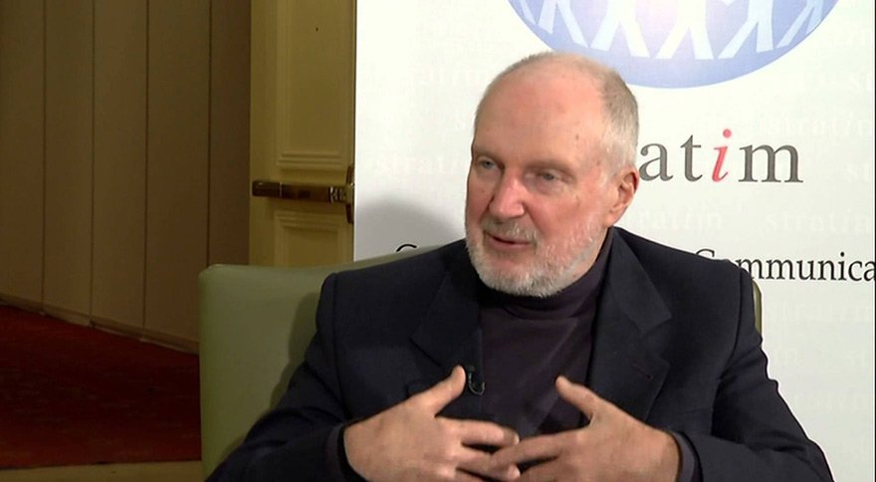

**Fuller,** AKP'yi yere göğe sığdıramıyor: **“İstanbul'un başarılı belediye başkanı Recep Tayyip Erdoğan'ın liderliğinde Ağustos 2001'de kurulan AKP, Türkiye'de bugüne kadar gelmiş İslamcı partiler serisinin açık ara en ılımlı, en profesyonel, en başarılısı olmuştur”** diyor. (**Fuller**, s. 107) Fuller, AKP'nin, **Türkiye'nin yönünü** Ortadoğu'ya çevirmesinden de çok memnun. **(Fuller**, s. 41, 42) Bu rota değişimi konusunda birçok yerde **Ahmet Davutoğlu'nun** fikirlerine gönderme yapıyor. **AKP'nin** Ortadoğu'ya yönelerek **“bağımsız bir dış politika”** izlediğini iddia ediyor. Bu arada **İslami bankacılığı** övüyor. (**Fuller**, s. 98-100). **Fuller**, Türkiye'de**siyasal İslamcı partilerin güçlenmesinin** ülkedeki siyasal, toplumsal ve ekonomik demokratikleşmeyi yansıttığını yazmaktan bile çekinmiyor. (**Fuller**, s. 106)

AKP ile Gülen hareketinin **“Türk İslamının yeni yüzü”** olduklarını iddia ediyor. (**Fuller**, s. 105) Fuller, **“Fetullah Gülen Hareketi”**başlığı altında **FETÖ'yü**yere göğe sığdıramıyor. Gülen hareketinin **Said-i Nursi'ye** kadar giden köklerini anlatıyor. **“Gülen'in karizmatik kişiliği, kendisini Türkiye'nin bir numaralı İslami şahsiyeti yapmaktadır”** diyor. **Fuller**, açıkça **AKP- Fetullah Gülen** ortaklığından söz ediyor: **“Gülen cemaatinin birçok üyesi bugün artık AKP'ye katılmıştır. İki taraf arasındaki bağların bu şekilde iyileşmesi bu defa koyu Kemalistler arasında daha karanlık kuşkuların yükselmesine sebep olmuştur”** diyor. (**Fuller,** s. 117- 120, 130, 135) **“Koyu Kemalistlerin”** bu **“karanlık kuşkularında”** ne kadar haklı olduğunu **15 Temmuz 2016'da**gördük.

Demem o ki! **Atatürk'ün Yeni Türkiye'si;** bağımsız, **laik**ve **çağdaş** bir Türkiye'dir. Saltanat/hilafet gibi tek adam yönetimleri yerine **cumhuriyetle**yönetilen bir Türkiye'dir. **Tarikatların, cemaatlerin** değil, **özgür aklın** ve **çağdaş bilimin**egemen olduğu, **kadınlara** insanlık onuruna yaraşır haklar verilen, **kendi kendine yeten** bir Türkiye'dir. Atatürk'ün ifadesiyle yönünü**“medeniyet güneşine”** çevirmiş bir Türkiye'dir. Boş hayaller peşinde koşan değil, **gerçekçi hedeflere sahip** bir Türkiye'dir. **“Yurtta barış dünyada barış”** diyenlerin yönettiği bir Türkiye'dir. **Graham Fuller'in Yeni Türkiye'si** ise her şeyden önce **Atatürk'e**ve onun kurduğu **bağımsız, laik** ve **çağdaş** Cumhuriyet'e karşı bir Türkiye'dir. Yeniden **saltanata/hilafete** özlem duyulan, **İslamcı** ve **Osmanlıcı** bir Türkiye'dir. **Tarikatların**, cemaatlerin ve **FETÖ'nün**el üstünde tutulduğu bir Türkiye'dir. **Gerçeklerden kopmuş**, boş hayaller peşinde koşan bir Türkiye'dir. Yönünü tümüyle **Ortadoğu**'ya dönmüş bir Türkiye'dir.   
  
Şimdi elinizi vicdanınıza koyun da söyleyin! A**KP'li Cumhurbaşkanı Recep Tayyip Erdoğan'ın** sözünü ettiği Yeni Türkiye, hangi Yeni Türkiye'dir?

Sahi! 24 Haziran'da siz **hangi Yeni Türkiye'ye** oy vereceksiniz?